**Escenarios de validación**

En términos generales, es muy difícil generar un flujo de mockups los suficientemente amplio como para estimar todas las interacciones del usuario, y menos aún, las interacciones no previstas. Se han recopilado los casos a partir de un brainstorming basado en la experiencia de los propios miembros del equipo con otras aplicaciones y su propia interpretación de los flujos de los mockups en los supuestos escenarios de validación.

**¿Usuario incorrecto, contraseña incorrecta?**

A parte de reenviar al usuario al formulario de login y marcar en rojo un aviso de

error de “usuario/contraseña”, independientemente de que ese mail esté registrado o no.

**¿Desconexión del usuario por falta de cobertura?**

Este caso tiene más riesgo sobre todo dentro de edificios, ya que los dispositivos pueden sufrir desconexiones interrumpiendo el servicio de la aplicación. En estos casos, el usuario llegaría a una vista no alcanzable mediante interacción normal de la aplicación.

Se le mostrará un mensaje solicitando que obtenga una conexión de datos para retomar el funcionamiento normal de la aplicación.

**¿Cerrar la aplicación cuando está creándose una reserva?**

Al igual que ocurre con los formularios de registro, un cierre en la aplicación conlleva a la cancelación de la reserva.

**¿Reconexión?**

El proceso de reconexión de la aplicación abierta, deben reubicar al usuario en la

vista en la que se encontraba antes de perder la conexión, si estaba en un periodo

específico de una reserva, y al reconectarse está ya en otra etapa, el ventana del usuario será actualizada a la nueva vista.

**El usuario busca un libro que no está en la biblioteca.**

La búsqueda no devuelve resultados.

**El usuario vuelve pulsa el botón de añadir a la lista de favoritos un libro que ya está en la lista.**

El libro es eliminado de la lista de favoritos.

**El usuario selecciona una zona sin sitios libres para buscar sitio.**

Aparece un mensaje de error indicando que no hay sitios disponibles e indicando la hora en la que podría liberarse el siguiente asiento.

**El usuario no recuerda la contraseña.**

Al pulsar en el enlace en la pantalla de login “*¿has olvidado tu contraseña?*” es redireccionado a la página web del servicio de correo UCM.

**El usuario selecciona el icono de idioma en la pantalla de login.**

Una lista con las distintas opciones de idiomas aparece, el usuario puede seleccionar si cambiar el idioma o no pulsando en retroceder o en el icono de idioma correspondiente.

**El usuario tiene la pantalla apagada cuando el tiempo de reserva está a punto de expirar.**

El usuario puede configurar en el menú de opciones con cuánto tiempo y de qué modo se le notifica, por defecto, el móvil empezará a vibrar cuando queden 10 minutos para que expire la reserva.

**El usuario cierra la aplicación cuando tiene una reserva activa.**

La aplicación se recupera cuando se abra de nuevo, si no la vuelve a abrir, esta permanece en 2º plano y notificará al usuario cuando su reserva esté a punto de expirar.

**El usuario cierra la aplicación cuando tiene una reserva activa pero la configuración de su móvil no permite a nuestra aplicación ejecutar en segundo plano.**

El usuario podrá permanecer en su asiento tanto tiempo como tiempo de reserva quedase, no obstante ese comportamiento inflige los términos de condiciones de uso.

**El usuario no se encuentra en la biblioteca y abre la cámara para reservar un asiento desde otro sitio haciendo uso de una copia del QR de la mesa.**

Este comportamiento inflige los términos de condiciones de uso, esta situación no está controlada y si un sitio aparece ocupado y está vacía, otro usuario puede notificarlo al bibliotecario. El bibliotecario puede entonces sancionar al usuario.

**Un no usuario de la aplicación quiere hacer uso de la biblioteca.**

El no usuario puede hacer uso de las instalaciones, esta situación será frecuente en un inicio pero sobre la que no se puede tener control, a menos que se tomen medidas que permitan saber qué sillas están siendo ocupadas.

**El usuario olvida cómo utilizar alguna pantalla u opción del proceso de reserva de sitios o búsqueda de libros.**

El la sección de opciones, el usuario tiene la opción de ver el tutorial de la sección que le interese.

**La cámara lee un QR no válido.**

Se le muestra al usuario un mensaje de error.

**El usuario busca un libro y sin querer, cambia de menú y navega al dashboard o a otro menú.**

El menú de búsqueda de libros recuerda el último estado en el que se encontraba para permitir al usuario recuperarse de errores.

**El usuario realiza reserva libros y olvida cuál es la fecha límite de devolución.**

El sistema de notificaciones, al estar enlazado con la cuenta ucm, notifica al usuario sobre las fechas próximas en las que vencen sus pedidos.

**El usuario abre y cierra la aplicación con mucha frecuencia.**

Si el la configuración y el estado del dispositivo del usuario lo permiten, la cuenta ucm sigue enlazada al dispositivo, por lo que no es necesario hacer el proceso de login múltiples veces.

**Escenarios keyPath**

**Login**

Al iniciar la aplicación se muestra la pantalla de login (Figura 1). El usuario deberá introducir en los campos ‘*Usuario*’ y ‘*Contraseña*’ su cuenta de correo UCM y su contraseña de la misma respectivamente. A continuación, el usuario debe pulsar en el botón ‘*Entrar*’, su correo y cuenta serán verificadas y si son correctas se le llevará a la siguiente pantalla. Si ya tiene la sesión UCM iniciada en su dispositivo esta pantalla se omite. Una vez iniciada la sesión, se muestra la pantalla principal de la aplicación. (Figura 2)

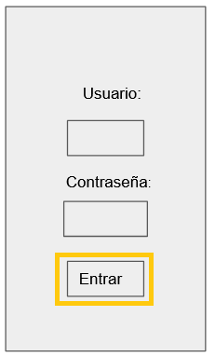 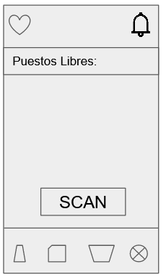

**Ver notificaciones.**

Para ver las notificaciones el usuario deberá pulsar el icono de la campana, esto desplegará un pop-up con la lista de notificaciones. (Figura 3)

El usuario puede borrar las notificaciones deslizando el dedo de derecha a izquierda sobre la notificación que desee eliminar. (Figura 5)

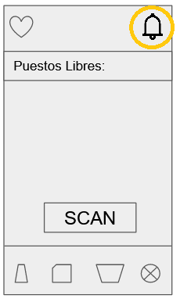 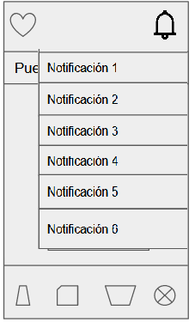

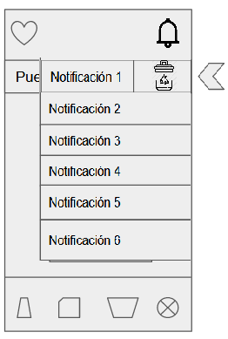

**Búsqueda de libros.**

El usuario puede acceder a la pantalla de búsqueda de libros pulsando sobre el segundo icono de la barra de menú. (Figura 6) El usuario puede a continuación; buscar y filtrar sus búsquedas con los criterios de los que dispone.

La lista resultante de libros puede ser visualizada en la parte central de la pantalla y permite navegar por la lista con un scroll horizontal que maneja el usuario con el dedo. (Figura 7)

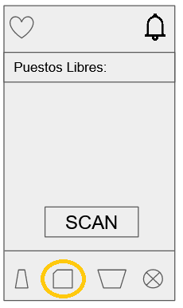 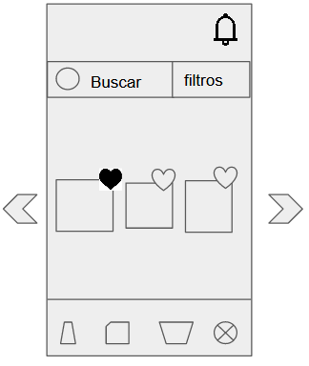

**Búsqueda de sitio.**

El usuario puede acceder a la pantalla de búsqueda de sitios pulsando sobre el tercer icono de la barra de menú. (Figura 8)

A continuación se le muestra al usuario información sobre la biblioteca que le puede ser de interés, en nuestro caso, para acceder y visualizar los sitios, hemos de pulsar sobre el mapa de la biblioteca. (Figura 9)

Se nos mostrará un mapa general de las 4 zonas de la biblioteca, cada una con un indicativo sobre cuántos sitios libres quedan. Para buscar un sitio concreto, seleccionamos la zona deseada. (Figura 10)

A continuación se muestra un mapa concreto de la sala indicada. Seleccionamos el asiento libre que queramos.(Figura 11)

La aplicación mostrará un camino desde la entrada de la sala para llegar a nuestro asiento. (Figura 12)

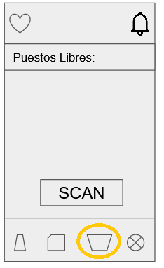 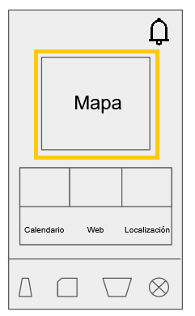

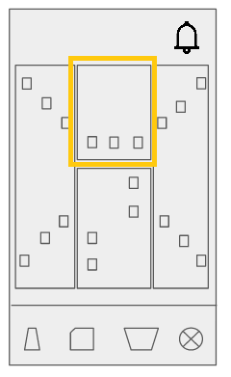 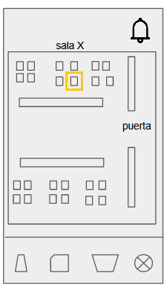

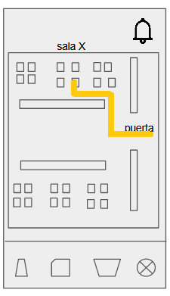

**Reserva de sitio.**

Una vez llegado al sitio, el usuario puede escanear el código QR del sitio para realizar la reserva.

Para ello, primero debe pulsar en el botón ‘*SCAN*’ del dashboard. (Figura 13) La cámara se encenderá para reconocer el QR. (Figura 14) Una vez reconocido exitosamente el QR la aplicación confirma la reserva y exige confirmación por parte del usuario. (Figura 15) La reserva se ha completado, el usuario es redirigido a un nuevo dashboard en el que puede gestionar su reserva activa. (Figura 16)

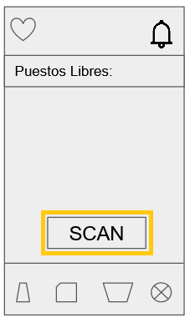 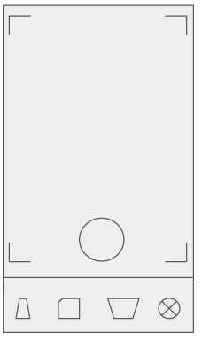

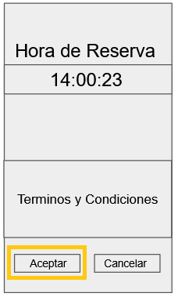 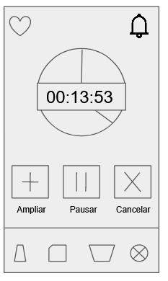

**Proceso iterativo**

**1ª Iteración**

Consideramos parte de esta iteración el diseño del flujo principal de la aplicación,

definido en los “mockups”. En ella nos centramos en plasmar qué pasos y qué funcionalidades debe tener la aplicación basándonos en los requisitos obtenidos en el hito anterior.

En el proceso del diseño de esta interfaz primitiva, se han ido realizando pequeñas

correcciones, botones mal ubicados o poco intuitivos principalmente.

**2ª Iteración**

En esta etapa se diseñaron, de forma paralela, lo que podría interpretarse como la

primera implementación de lo obtenido en la primera iteración.

● El primer diseño fue hecho en Balsamiq de forma individual, un diseño por cada miembro del equipo, de forma rápida y con baja calidad. Se centra principalmente en portar, de una forma fiel, los esquemas e ideos de los bocetos.

● El segundo diseño, hecho en papel, busca esto mismo, pero arriesgando un poco más su estilo con diseños redondeados más llamativos a la vista. Se centra en recalcar y facilitar “el camino más tomado”. Aquel que la gran mayoría de usuarios va a tomar.

**3ª Iteración**

Finalmente, se ponen en común los dos diseños generados en la etapa anterior.

Aquellas ventanas en las que se necesite una estructura ordenada heredarán su forma del primero, mientras que aquellas que sean “de paso” y tengan una mayor libertad, seguirán las líneas del segundo diseño.